
دليل منصة سنتر العرب
الدليل المصوّر الكامل: التسجيل، الطالب، المدرس، الإدارة
تطوير وتشغيل: MARWAN DEV
https://cane-studio-dev.github.io/monufia/

المحتويات
١) نبذة عن المنصة
٢) التسجيل وتسجيل الدخول (طالب / مدرس / تثبيت التطبيق)
٣) دليل الطالب
٤) دليل المدرس (كشف الطلاب، الحصص، الجروبات)
٥) دليل الإدارة
٦) أسئلة شائعة ونصائح

١) نبذة عن المنصة
سنتر العرب منصة واحدة تجمع المدرس وطلابه: امتحانات تُصحَّح آلياً، حصص أونلاين على زووم، جروبات للمتابعة، شهادات تقدير بـ QR، وتقارير لأولياء الأمور. تعمل على الموبايل والكمبيوتر، ويمكن تثبيتها كتطبيق بدون شريط المتصفح.

أنواع الحسابات
- الطالب: يختار مدرسيه، يحل الامتحانات، يتابع حصصه ودرجاته، ويرسل تقرير ولي الأمر.
- المدرس: يضيف الامتحانات والحصص والمذكرات، ويتابع طلابه ويطبع كشوفهم. له نظامان: «السنتر الافتراضي» أو «حصص متابعة أونلاين».
- الإدارة (MARWAN DEV): تفعّل الحسابات وتتابع الاشتراكات والإيصالات وتتحكم في المنصة.
أول شهر مجاني للمدرسين. بعدها اشتراك شهري ثابت (السنتر الافتراضي) أو نسبة من اشتراكات طلابهم (الأونلاين).

٢) التسجيل وتسجيل الدخول

الخطوة ١: فتح المنصة
- افتح الرابط من أي متصفح (كروم أو سفاري).  - ستظهر الصفحة الرئيسية بزرّين: «ابدأ الآن» و«الدخول للمنصة».  - اضغط «ابدأ الآن» أو تبويب «تسجيل» من الشريط السفلي. | 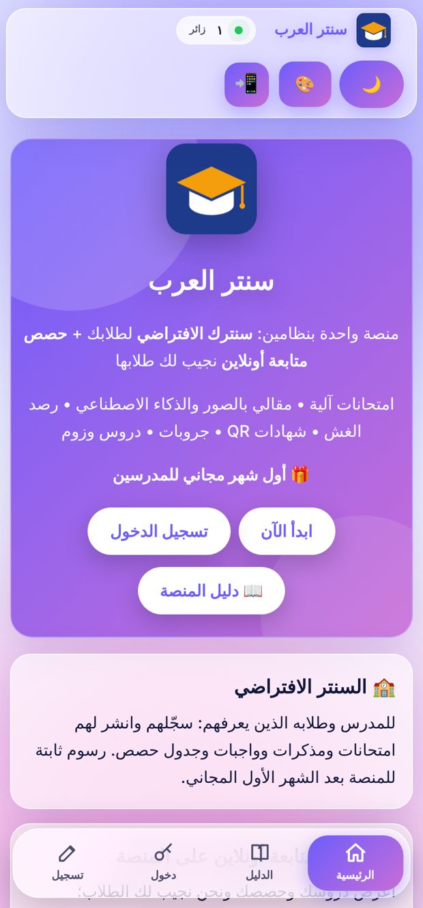  الصفحة الرئيسية

الخطوة ٢: تسجيل طالب
- اكتب اسمك الثلاثي (عربي أو إنجليزي).  - اختر نوع الحساب: «طالب».  - اكتب رقم واتساب ولي الأمر (يصل عليه تقريرك).  - اختر صفك الدراسي، والمجموعة إن وُجدت.  - اكتب كيف عرفت المنصة، ثم اسم مستخدم وكلمة مرور (٦ أحرف على الأقل).  - اضغط «إنشاء حساب». | 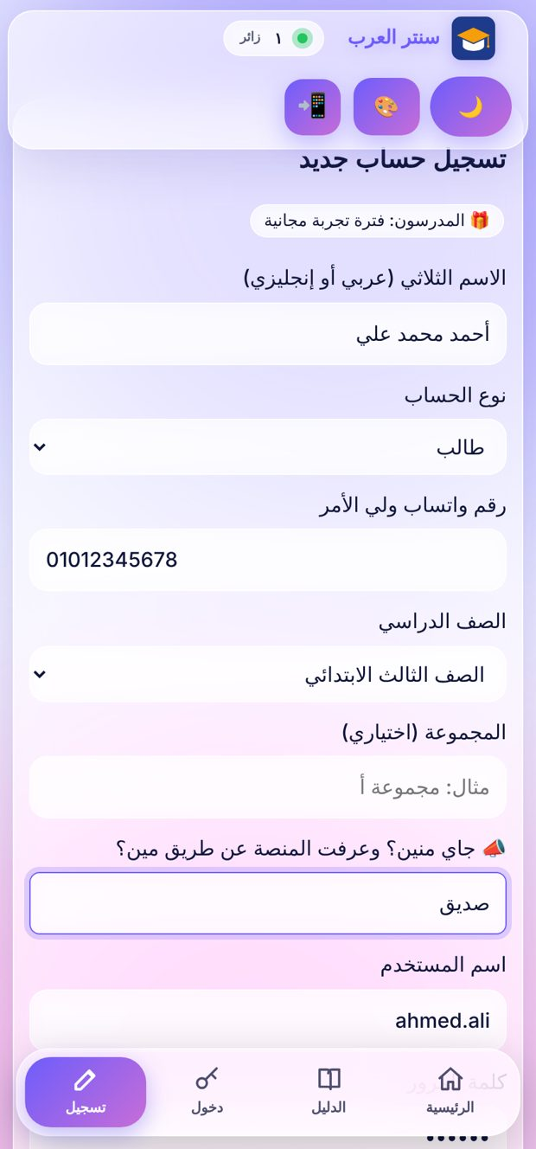  تسجيل طالب

الخطوة ٣: تسجيل مدرس
- اختر نوع الحساب: «مدرس».  - اكتب المادة التي تدرّسها.  - اختر نظام العمل: سنتر افتراضي، أو حصص متابعة أونلاين.  - أكمل الاسم واسم المستخدم وكلمة المرور.  - بعد التسجيل يبدأ الشهر المجاني تلقائياً. | 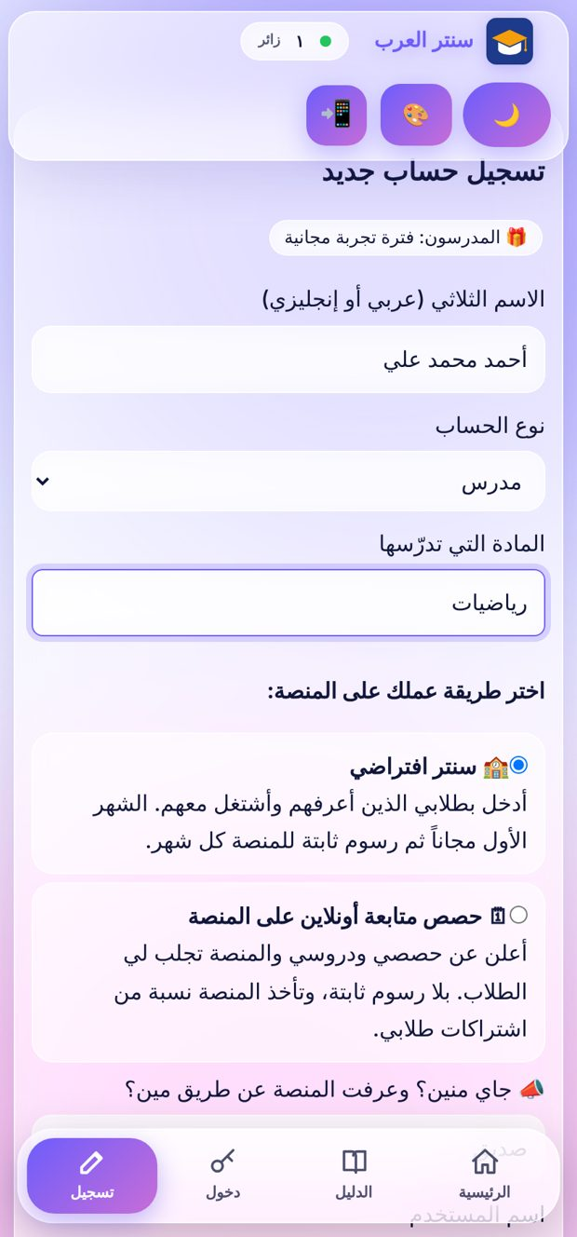  تسجيل مدرس

الخطوة ٤: تسجيل الدخول
- افتح تبويب «دخول».  - اكتب اسم المستخدم وكلمة المرور ثم «دخول».  - اسم المستخدم يمكن أن يحتوي حروفاً عربية أو رموزاً، لا مشكلة.  - نسيت كلمة المرور؟ تواصل مع الدعم من داخل المنصة لإعادة تعيينها. | 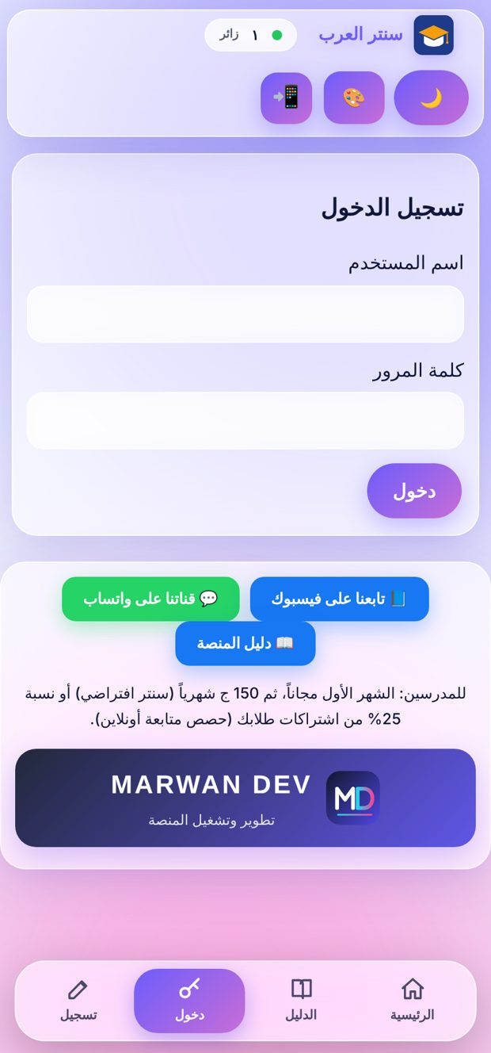  تسجيل الدخول

تثبيت المنصة كتطبيق
- على أندرويد/كمبيوتر: اضغط زر «تثبيت التطبيق» (أعلى الشاشة أو آخر القائمة ).  - على آيفون: افتح من Safari، اضغط زر المشاركة، ثم «إضافة إلى الشاشة الرئيسية».  - بعد التثبيت تفتح بأيقونتها كأي تطبيق بدون شريط المتصفح.  - يختفي الزر تلقائياً إذا كان التطبيق مثبّتاً. | 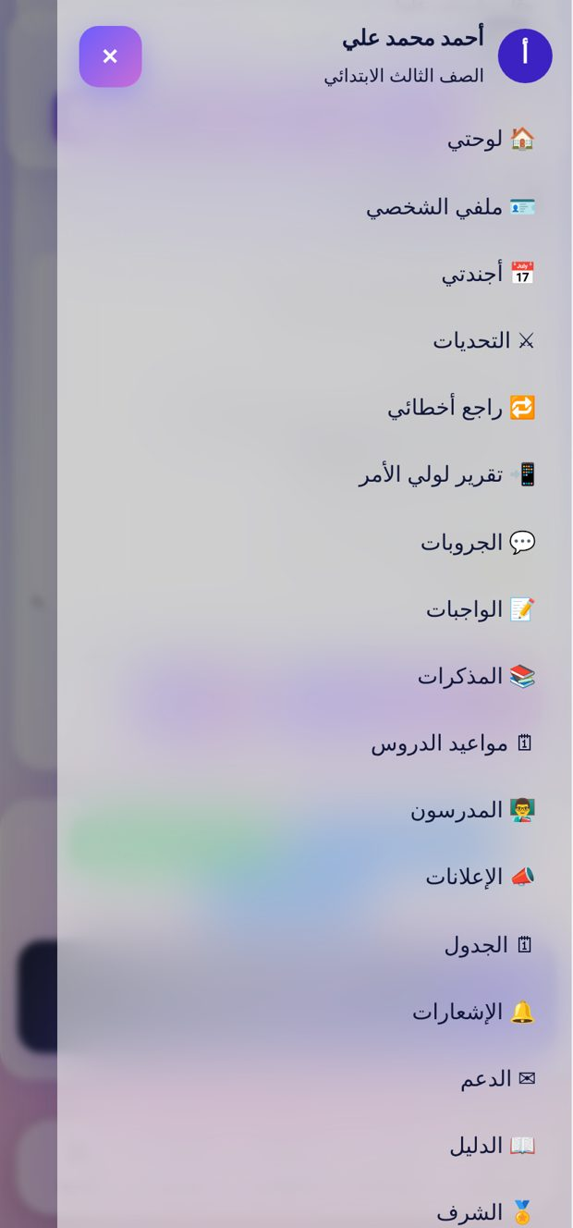  قائمة وآخر عنصر فيها: تثبيت التطبيق

٣) دليل الطالب

الرئيسية: لوحة تقدّمك
- تحية باسمك حسب الوقت.  - سلسلة الأيام المتتالية التي حللت فيها امتحاناً.  - ثلاث حلقات: متوسط درجاتك، هدف الأسبوع (٥ امتحانات)، وعدد امتحاناتك.  - أعمدة نشاط آخر ٧ أيام، وشارات إنجاز تُفتح كلما تقدمت.  - بطاقة «الحصة القادمة» بعدّاد تنازلي ورابط الدخول. | 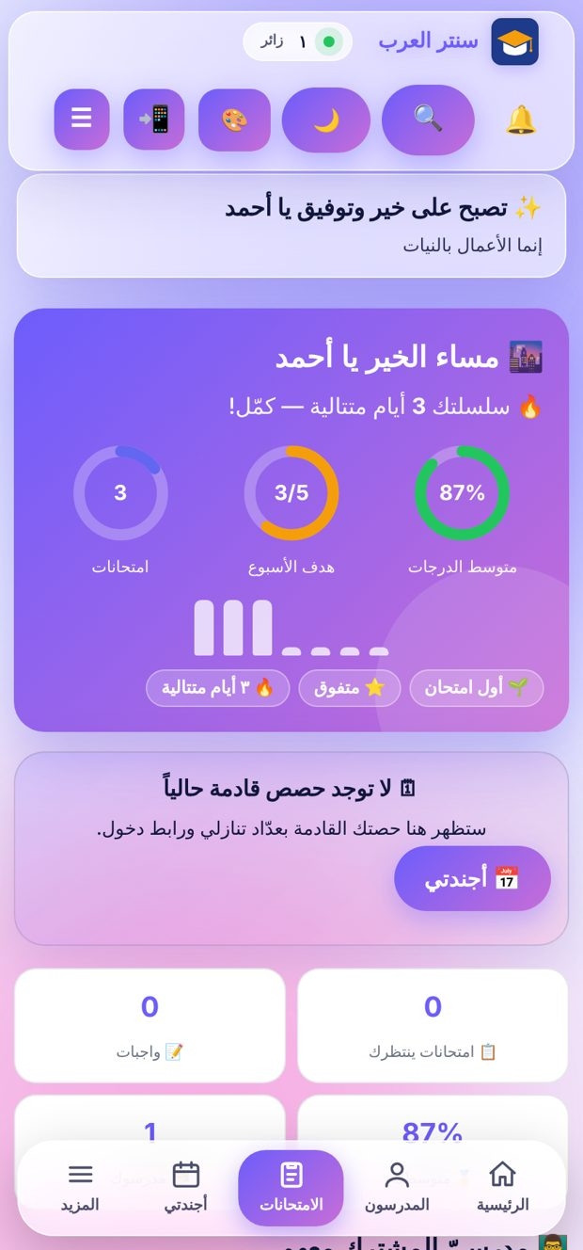  لوحة الطالب

اختيار المدرسين
- افتح تبويب «المدرسون».  - ابحث بالاسم أو المادة، أو اعرض كل مدرسي صفك.  - اضغط «التفاصيل» لترى سعر الاشتراك وحصصه وفيديو تعريفي.  - المدرس الذي يقدّم حصة تجريبية تظهر عليه شارة . | 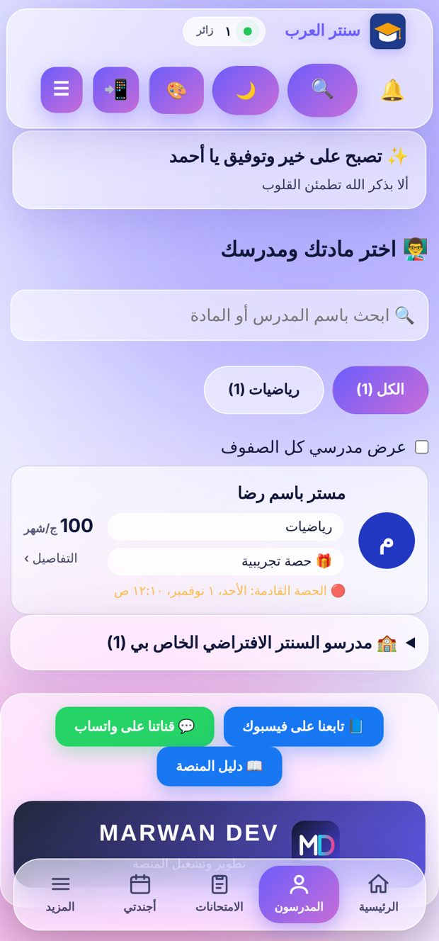  قائمة المدرسين

صفحة المدرس والحصص
- كل حصص المدرس: الموعد، مدة الحصة، ومهلة الدخول المسموحة بعد البداية.  - رابط الدخول يفتح قبل الحصة بـ ١٥ دقيقة ويقفل بعد انتهاء المهلة.  - الحصص المدفوعة تحتاج اشتراكاً، والتجريبية متاحة للجميع.  - للاشتراك: حوّل المبلغ وارفع صورة الإيصال، وسيُفعَّل بعد اعتماد المدرس. | 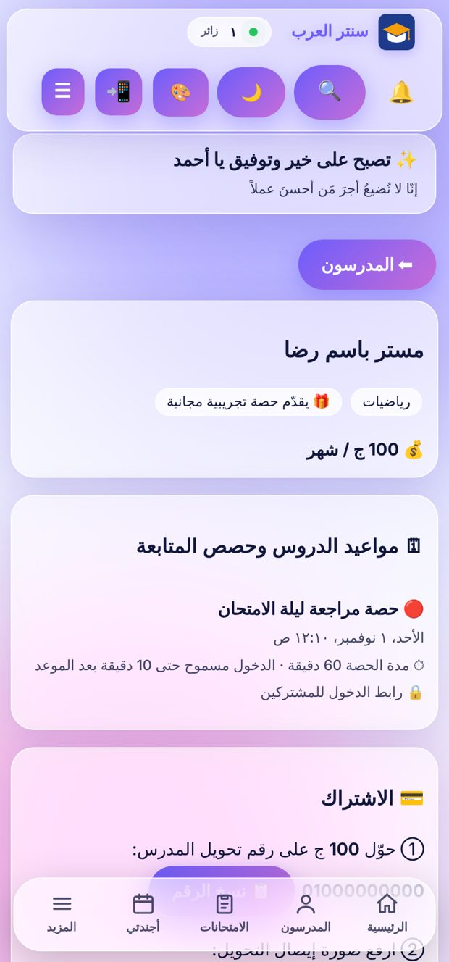  صفحة مدرس

أجندتي
- كل حصصك وامتحاناتك القادمة مرتبة بالتاريخ في مكان واحد.  - تنبيه قبل الموعد، ورابط دخول مباشر. | 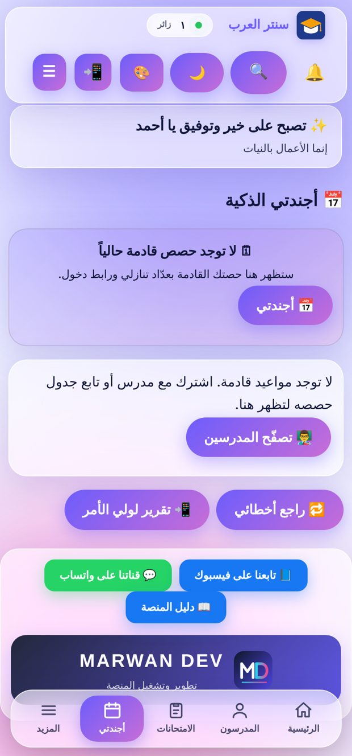  الأجندة الذكية

تقرير ولي الأمر
- يُنشأ التقرير تلقائياً من درجاتك وحضورك الحقيقيين.  - لا يمكن تعديله من الطالب، حرصاً على الأمانة.  - يمكنك نسخه أو إرساله مباشرة لولي الأمر على واتساب. | 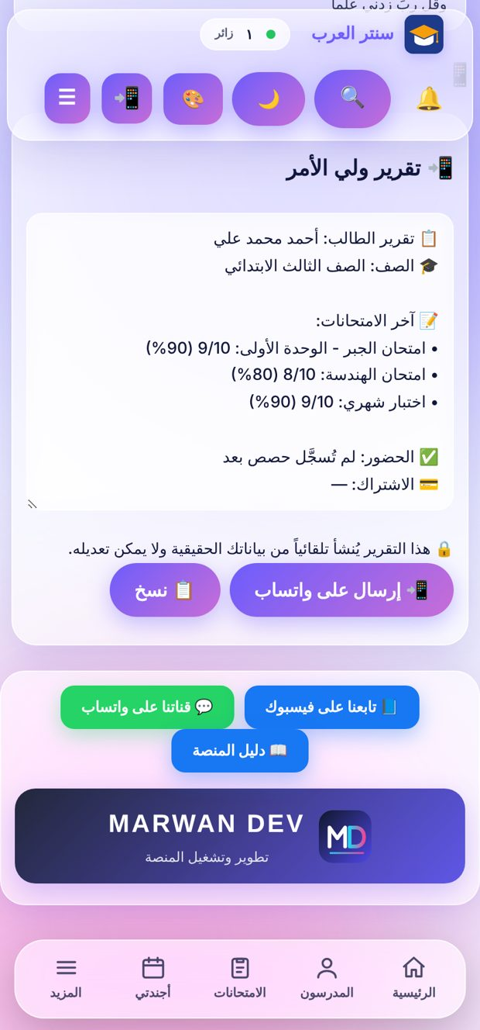  التقرير للقراءة فقط

البحث السريع
- اضغط أيقونة في الأعلى (أو Ctrl+K على الكمبيوتر).  - اكتب اسم الصفحة التي تريدها: امتحانات، أجندة، جروبات… واضغط Enter. | 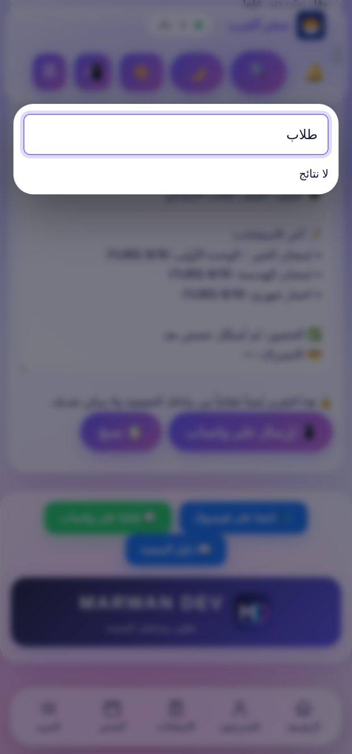  البحث السريع

القائمة
- كل الصفحات: ملفي الشخصي، الواجبات، المذكرات، الجروبات، المتصدرون، الإشعارات، الدعم.  - «حجم الخط» يكبّر الكتابة بضغطة.  - الوضع الليلي و تغيير المظهر من الشريط العلوي.  - آخر عنصر: تثبيت التطبيق. | القائمة الجانبية

أول مرة تدخل
- تظهر ٣ شاشات تعريف سريعة تشرح المنصة، ويمكنك «تخطي».  - لا تظهر مرة أخرى بعد ذلك. | 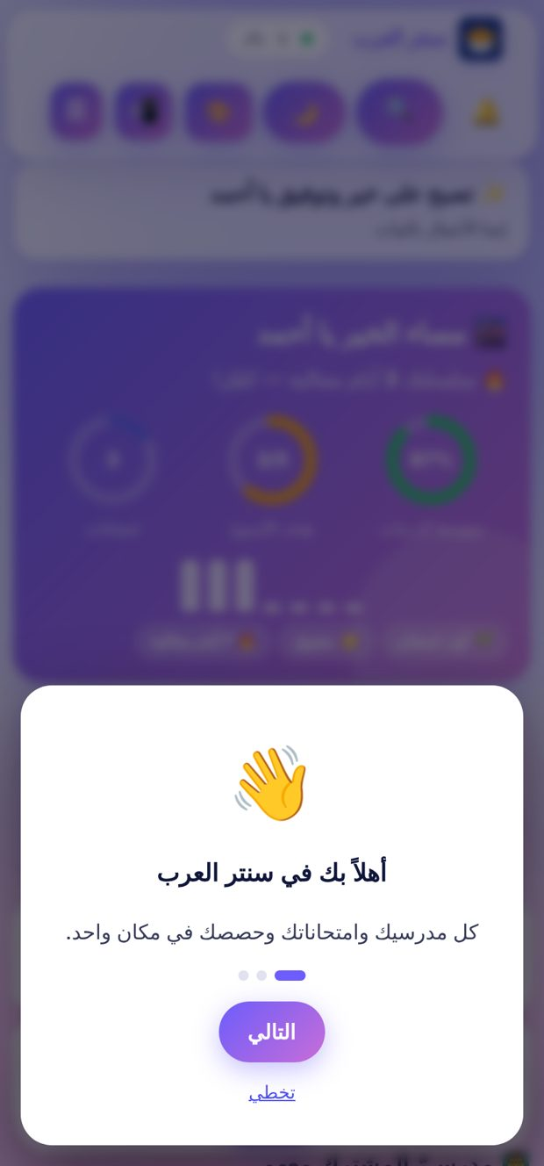  شاشة التعريف

٤) دليل المدرس

لوحتي
- أرقامك في أول الشاشة: عدد الطلاب، الامتحانات، التسليمات (مع رسم آخر ١٤ يوماً)، ومتوسط الدرجات.  - تحتها أزرار: طلابي، مواعيدي، الاشتراكات والأرباح، إعلاناتي.  - تنبيهات الفواتير والاشتراك تظهر في الأعلى بوضوح مع سببها. | 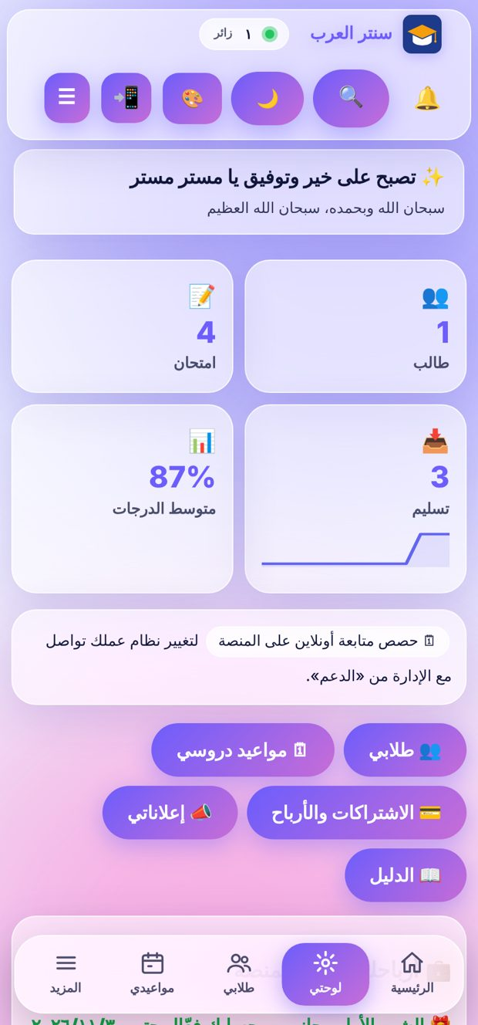  لوحة المدرس

طلابي
- إحصاءات: مشتركون، منتهون، طلب معلّق، وطلاب مضافون.  - زر «كشف الطلاب» للطباعة وPDF وExcel.  - اعتماد إيصالات الاشتراك، وإيقاف أو حذف طالب. | 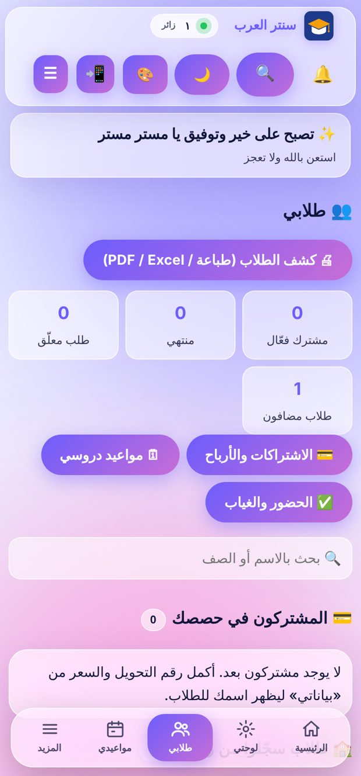  صفحة طلابي

كشف الطلاب (طباعة / PDF / Excel)
- افتح «كشف الطلاب».  - رشّح بالصف أو ابحث بالاسم أو الرقم.  - اضغط «طباعة» أو «حفظ PDF» (اختر «حفظ كـ PDF» من نافذة الطباعة).  - أو «Excel» لتنزيل ملف CSV يفتح في إكسل.  - الكشف فيه الاسم، الصف، المجموعة، رقم ولي الأمر، الدرجات، الحضور، والاشتراك. | 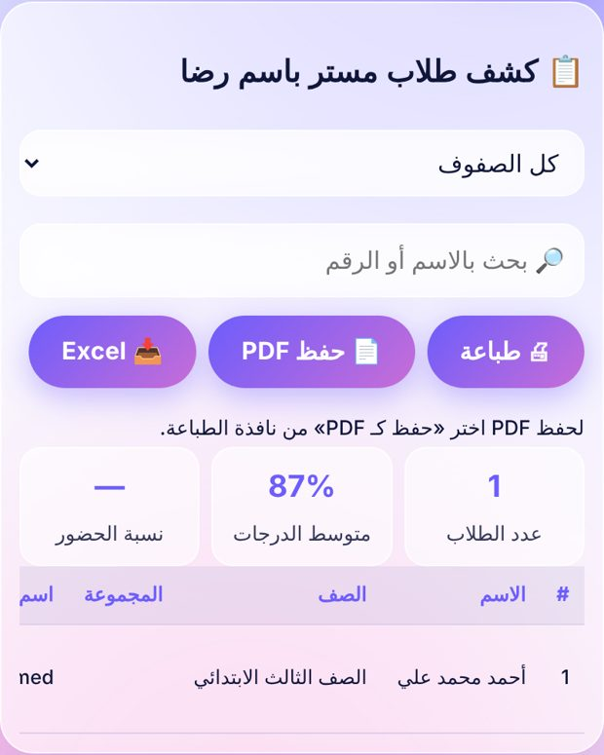  كشف الطلاب

كشف طالب منفرد
- اضغط « كشفه» بجانب أي طالب.  - تحصل على صفحة بياناته ودرجاته وحضوره، جاهزة للطباعة أو الإرسال لولي الأمر. | 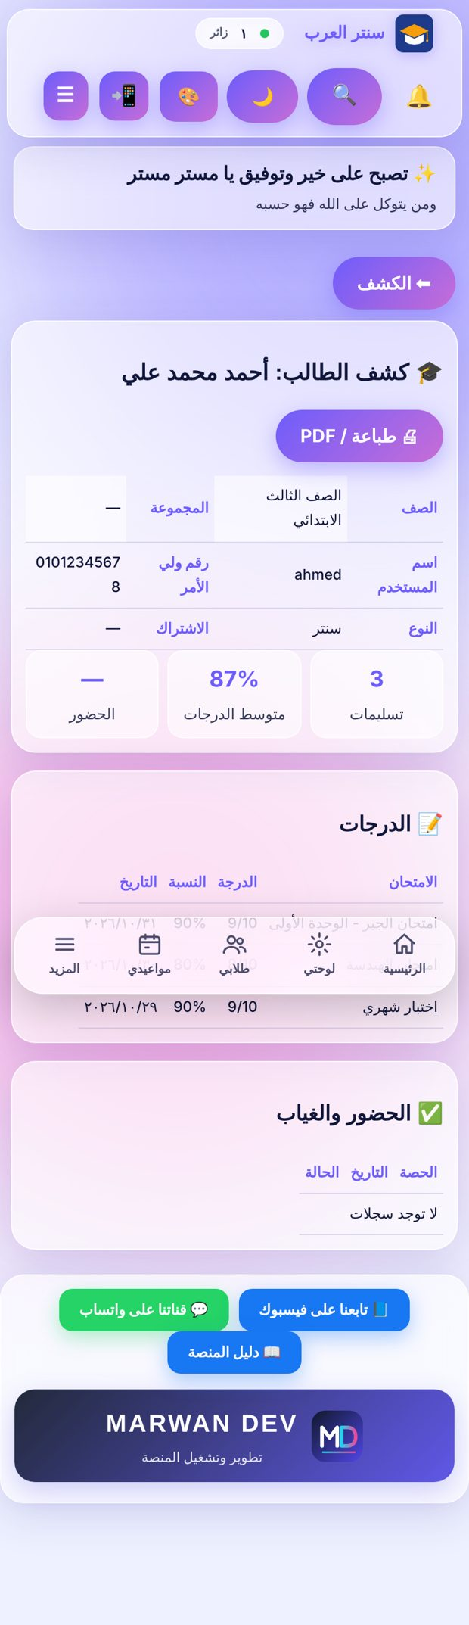  كشف طالب

المواعيد والحصص (زووم)
- أضف الحصة بعنوانها وصفها وموعدها ورابط زووم.  - حدّد «مدة الحصة» و«المسموح بالدخول بعد الموعد» بالدقائق.  - اختر هل الحصة تجريبية مجانية أم لا.  - يمكنك تفعيل خيار «أقدّم حصة تجريبية» من إعدادات صفحتك. | 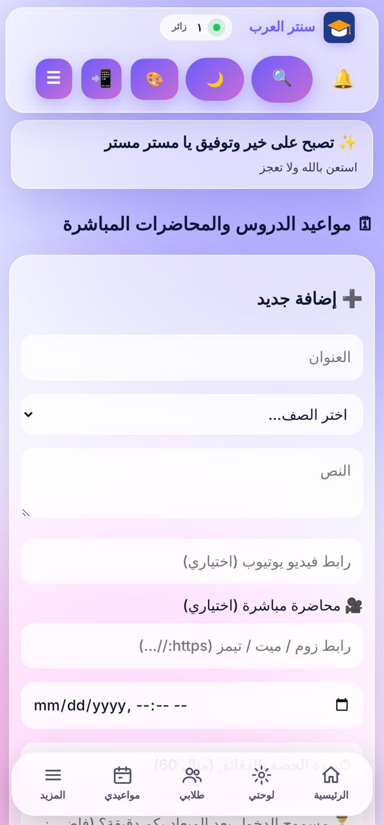  إضافة موعد

الجروبات
- أنشئ جروباً لكل صف أو مجموعة وحدّد: مغلق، أو دردشة مفتوحة للطلاب.  - الإدارة مشرفة في كل جروب ويمكنها الدخول والخروج متى شاءت.  - يمكنك كتم طالب أو إزالته أو قفل الجروب. | 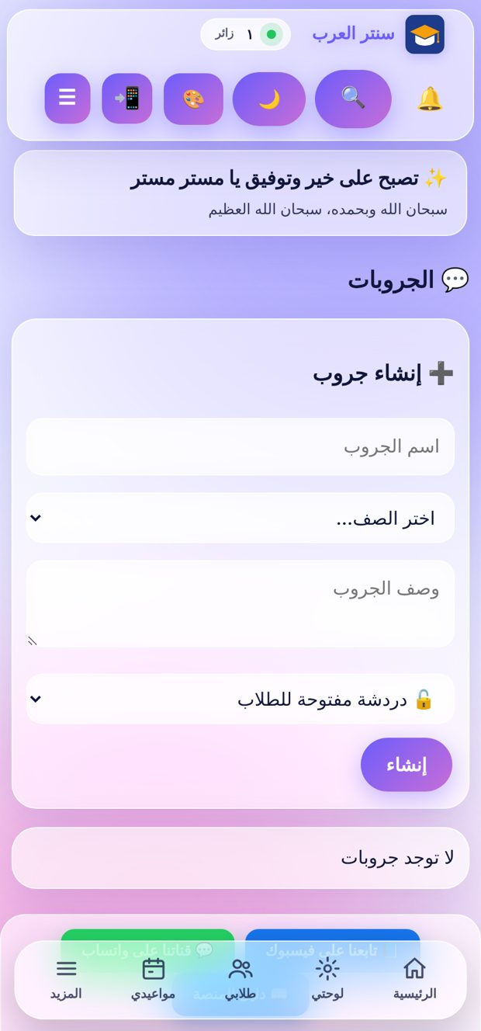  الجروبات

٥) دليل الإدارة

لوحة الإدارة
- مؤشرات: عدد المدرسين والطلاب (مع منحنى التسجيل)، المدرسون المفعّلون، والمسجلون آخر ٧ أيام.  - إدارة الإيصالات والاشتراكات، وبطاقة الشهر للمدرسين (المدفوع وغير المدفوع) للطباعة.  - « التحكم في المنصة»: إيقاف مدرس بسبب ومدة، حدود لكل مدرس، حد الأجهزة، مراجعة المحتوى قبل النشر، كشف الغش، وفرض الخروج للجميع. | 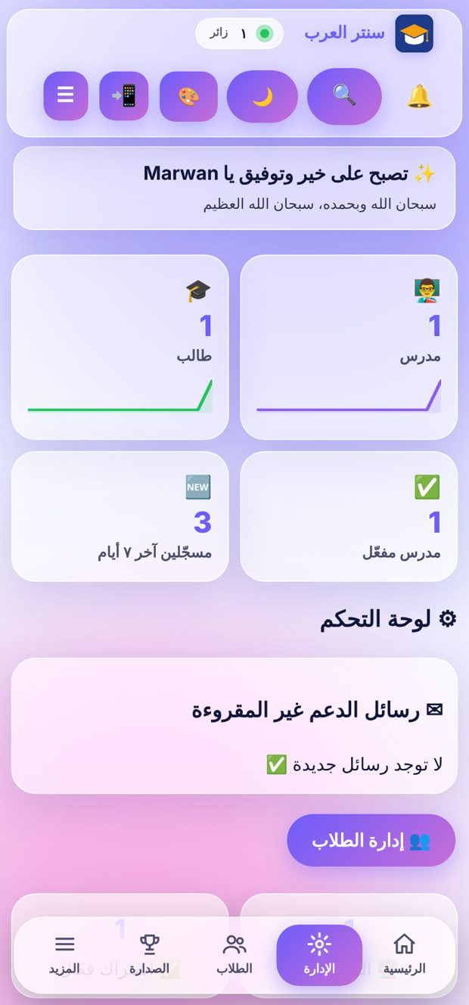  لوحة الإدارة

إدارة الطلاب والمستخدمين
- بحث بالاسم أو اسم المستخدم أو الصف.  - إعادة تعيين كلمة المرور، إيقاف أو حذف، ونقل أو دمج الطلاب بين الحسابات. | 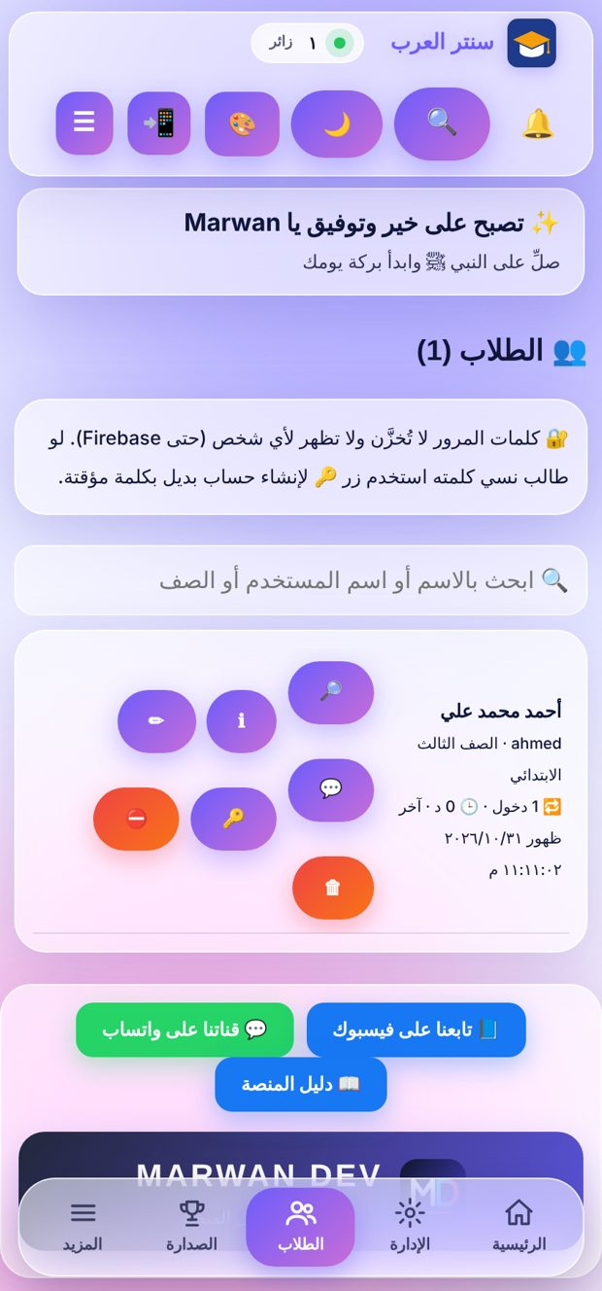  إدارة الطلاب

٦) أسئلة شائعة ونصائح

لا أستطيع تسجيل الدخول؟
تأكد من اسم المستخدم وكلمة المرور، ثم جرّب تحديث الصفحة. إن استمرت المشكلة تواصل مع الدعم.

لماذا لا يظهر لي رابط الحصة؟
يفتح الرابط قبل الحصة بـ ١٥ دقيقة ويقفل بعد انتهاء مهلة الدخول التي حددها المدرس. والحصة المدفوعة تحتاج اشتراكاً.

لماذا حسابي موقوف؟
يظهر سبب الإيقاف ومدته في أعلى الشاشة. تتم المراجعة مع الإدارة.

كيف أحفظ كشف الطلاب PDF؟
من «كشف الطلاب» اضغط «حفظ PDF» ثم اختر «حفظ كـ PDF» من نافذة الطباعة.

كيف أجعل الخط أكبر؟
من القائمة اضغط «حجم الخط» لتتبدّل بين عادي وكبير وأكبر.

كيف أثبّت المنصة على الموبايل؟
من آخر القائمة اضغط «تثبيت التطبيق» واتبع الخطوات الظاهرة.

الصفحة لا تتحدث؟
اسحب الشاشة لأسفل من أعلى الصفحة لتحديثها.
للدعم والاستفسارات: استخدم «الدعم» داخل المنصة، أو قناة واتساب وصفحة فيسبوك من أسفل أي صفحة.
© MARWAN DEV — تطوير وتشغيل المنصة

